力学中間テスト2013/05/31実施

問題１（運動の法則）
⑴直線運動をしている物体の速度が$v\left(t\right)$=5t²－4t+12で表されるとき、この物体の
t=3からt=6における変位を求めよ。

変位ｘ＝$\int_{3}^{6}{v\left(t\right)}dt=\int_{3}^{6}{(5t^{2}}-4t+12)dt$＝$[\frac{5}{3}t^{3}-2t^{2}+12t]_{3}^{6}$
= 315－54＋36 = 297

⑵質量6[kg]の物体に一定の力15[N]を加え続けたときの加速度を求めよ。

$F=ma$より、$a$＝$\frac{F}{m}$＝$\frac{15}{6}$＝2.5[m/s²]

⑶20[m/s]で運動している質量10[kg]の物体に一定の力F[N]を加えたところ、物体は2秒後に停止した。F[N]の大きさを求めよ。

0＝20＋$a$・2
$a$＝－10[m/s²]
$∴F=|ma|$＝$|10・(-10)|$＝100[N]

⑷$xy$平面上における物体AおよびBの時刻$t$における位置ベクトルが
${\vec{r}}_{A}$＝$\left(\begin{matrix}4t^{2} \\ 3t+6\end{matrix}\right)$ ${\vec{r}}_{B}$＝$\left(\begin{matrix}12 \\ 2t^{2}+4\end{matrix}\right)$
で表わされるとき、物体Bから見た物体Aの相対位置ベクトル${\vec{r}}_{AB}$ 、相対速度ベクトル${\vec{v}}_{AB}$ 、相対加速度ベクトル${\vec{a}}_{AB}$ を求めよ。

${\vec{r}}_{AB}$＝${\vec{r}}_{A}$－${\vec{r}}_{B}$＝$\left(\begin{matrix}4t^{2} \\ 3t+6\end{matrix}\right)$－$\left(\begin{matrix}12 \\ 2t^{2}+4\end{matrix}\right)$＝$\left(\begin{matrix}4t^{2}-12 \\ -2t^{2}+3t+2\end{matrix}\right)$
${\vec{v}}_{AB}$＝$\frac{d{\vec{r}}_{AB}}{dt}$＝$\left(\begin{matrix}8t \\ -4t+3\end{matrix}\right)$
${\vec{a}}_{AB}$＝$\frac{d{\vec{v}}_{AB}}{dt}$＝$\left(\begin{matrix}8 \\ -4\end{matrix}\right)$

⑸半径50[cm]の円周上を角速度5[rad/s]で円運動している3[kg]の物体の向心力F[N]を求めよ。

F＝$mrω^{2}$＝3・0.50・5²＝37.5[N]

⑹あるばねに0.5[kg]のおもりを吊るすと長さが0.2[m]になり、1[kg]のおもりを吊るすと長さが0.3[m]になった。このばねの自然長の長さとばね定数を求めよ。

このばねの自然長の長さを$x$[m]、ばね定数を$k$[kg/s²]とおくと、
力のつり合いの式「$mg=kx$」より、
0.5・9.8＝$k$(0.2－$x$)
1・9.8＝$k$(0.3－$x$)
これを解いて、$x$＝0.1 、$k$＝49
$∴$自然長の長さ0.1[m] 、ばね定数49[kg/s²]

問題２（自由落下）
井戸に石を落下させたところ、3秒後に音が聞こえた。音はすぐに伝わるものとして以下の
問いに答えなさい。

⑴井戸の深さを求めよ。

$h$＝$\frac{1}{2}$g$t^{2}$＝$\frac{1}{2}$・9.8・3²＝44.1[m]

⑵?

問題３（斜方投射）
原点Oの位置から仰角$θ$ 、初速度$v_{0}$で斜方投射する。

⑴投げてから$t$秒後の水平方向の移動距離$x\left(t\right)$ 、速度$v_{x}(t)$を求めよ。

$x\left(t\right)$＝$v_{0}cosθ∙t$ 、$v_{x}(t)$＝$v_{0}cosθ$

⑵投げてから$t$秒後の鉛直方向の移動距離$y\left(t\right)$ 、速度$v_{y}(t)$を求めよ。

$y(t)$＝$v_{0}sinθ∙t$－$\frac{1}{2}gt^{2}$ 、$v_{y}(t)$＝$v_{0}sinθ$－$gt$

⑶最高点の高さHを求めよ。また、最高点の高さHが最大となるとき仰角を何度にするのが適当か？

最高点では速度の鉛直成分は0より、
$0^{2}-{\left(v_{0}\sin{θ}\right)}^{2}=2\left(-g\right)H$
$∴H$＝$\frac{{v_{0}}^{2}\sin^{2}θ}{2g}$
また、$sinθ$ が最大のとき最高点の高さも最大である。
0°≦$θ$≦90°より、最大となるのは $θ$＝90°のとき

⑷落下場所までの水平距離Rを求めよ。また、水平距離Rが最大となるとき仰角を何度にするのが適当か？

$y\left(t\right)=0$となるのは⑵より$t$＝$\frac{2v_{0}sinθ}{g}$のとき
$∴$R＝$v_{0}cosθ$・$\frac{2v_{0}sinθ}{g}$＝$\frac{{v_{0}}^{2}sin2θ}{g}$
また、$sin2θ$が最大のとき距離も最大である。
0°≦2$θ$≦90°より、最大となるのは 2$θ$＝90°、すなわち$θ$＝45°のとき

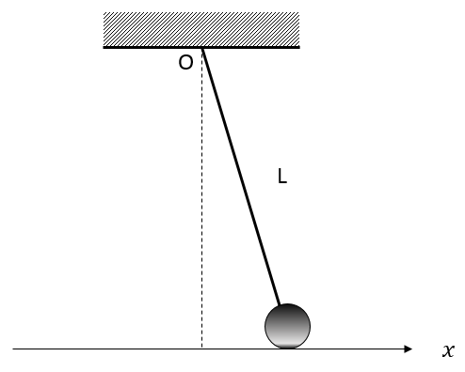
問題４（単振り子）
図のように、天井の点Oから長さLの糸の先に質量M
のおもりをつるし、わずかな振幅を加えて単振り子を作
る。このとき以下の問いに答えなさい。
但し、重力加速度をg [m/s²]とする。

⑴振り子の振幅が小さい場合には、近似的に水平な$x$軸上の往復運動とみなせる。水平方向の運動方程式を求めよ。また、この単振り子の周期を求めよ。

運動方程式は、$ma$＝－$mgsin θ$ …①
$θ$が十分小さいとき$x$＝$Lsinθ$であるから、①に代入して整理すると、
$a$＝－$\frac{g}{L}$・$x$
$a$＝－$ω^{2}x$と比較して、$ω$＝$\sqrt{ \frac{g}{L} }$
$∴T$＝$\frac{2π}{ω}$＝2π$\sqrt{ \frac{L}{g} }$ [s]

⑵質量が2倍のおもりに付け替えると単振り子の周期はどうなるか？

⑴より、周期はおもりの質量に依存しない。よって、単振り子の周期は⑴で求めた値と等しく、$T$＝2π$\sqrt{ \frac{L}{g} }$ [s]

問題５（鉛直方向の単振動）
ばねにおもりをつけてゆっくりと離したところ、20[cm]伸びて静止した。次に、10[cm]持ち
上げて離した。このとき、以下の問いに答えなさい。

⑴この単振動の周期を求めよ。

力のつり合いより、$mg$＝$kx$
ゆえに、$\frac{m}{k}$＝$\frac{x}{g}$＝$\frac{0.20}{9.8}$＝$\frac{1}{49}$
$∴T$＝2π$\sqrt{ \frac{m}{k} }$＝2π$\sqrt{ \frac{1}{49} }$= $\frac{2}{7}$π＝0.90[s]

⑵振幅

つり合いの位置から10[cm]だけ持ち上げて手を離したので、振幅は0.10[m]

⑶つり合いの位置を通過するのは何秒後か。

振動の端点から振動の中心までに要する時間は周期の$\frac{1}{4}$であるから、
$t$ ＝ $\frac{T}{4}$ ＝$\frac{1}{14}$π＝0.22[秒後]

問題６（直線運動）
ある物体が図のように速度を変化させて運動をした。
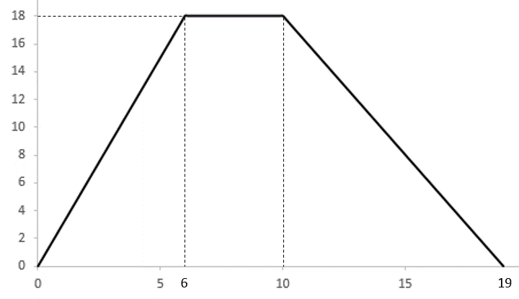
このとき次の値を求めよ。

⑴t＝3[s]のときの加速度a

グラフより、$a$＝$\frac{18-0}{6-0}$＝3.0[m/s²]

⑵t＝8[s]のときの加速度a

グラフより、$a$＝0[m/s²]

⑶t＝15[s]のときの加速度a

グラフより、$a$＝$\frac{0-18}{19-10}$＝－2.0[m/s²]

⑷t＝8[s]のとき変位

グラフの面積が変位$x$[m]を表すから、
$x$＝$\frac{1}{2}$・6・18＋2・18 ＝54＋36 ＝90[m]

⑸最も進んだときの時間$t$とそのときの変位$x$

0≦$t$≦19において速度は常に正であるから、最も進んだときの時間は$t$＝19[s]
このとき変位$x$＝$\frac{1}{2}$・6・18＋4・18＋$\frac{1}{2}$・9・18 ＝54＋72＋81 ＝205[m]

問題７（空気抵抗）
空気中を運動する物体には空気抵抗が生じる。空気抵抗は物体の速さに比例し、その大きさ
はF＝－$γv$（$γ$は抵抗定数）と表される。このとき、質量$m$の物体を原点Oから初速度${\vec{v}}_{0}$＝
$(v_{x0} , v_{y0})$で斜方投射する。

⑴$x$軸成分、$y$軸成分それぞれの運動方程式を書け。ただし、速度$\vec{v}$＝$(v_{x} , v_{y})$ 、加速度$\vec{a}$＝$(a_{x} , a_{y})$で表されるものとする。

$x$軸成分：$ma_{x}$＝－$γv_{x}$ …①
$y$軸成分：$ma_{y}$＝－$γv_{y}$－$mg$ …②

⑵時刻$t$における$x$軸方向の速度$v_{x}(t)$ 、変位$x(t)$を求めよ。

①より、$\frac{1}{v_{x}}∙\frac{{dv}_{x}}{dt}$＝－$\frac{γ}{m}$
両辺を$t$で積分すると、$\log{{|v}_{x}}|$=－$\frac{γ}{m}$t +C
よって、$v_{x}$= $exp$ (－$\frac{γ}{m}t +C$) = $exp$($c$)・$exp$(－$\frac{γ}{m}t$)= c’・$exp$(－$\frac{γ}{m}t$)
t＝0のとき $v_{x}$＝$v_{x0}$ より、c’＝$v_{x0}$
$∴v_{x}(t)$＝$v_{x0}$・$exp$(－$\frac{γ}{m}t$)

同様に、両辺を$t$で積分して、
$x$＝－$\frac{mv_{x0}}{γ}$・$exp$(－$\frac{γ}{m}t$)+C
$t$＝0のとき $x$＝0 より、C＝$\frac{mv_{x0}}{γ}$
$∴x(t)$＝－$\frac{mv_{x0}}{γ}${1－$exp$(－$\frac{γ}{m}t$)}

⑶十分に時間が経過した後の$x$軸方向の変位$x(∞)$を求めよ。

$t$ → $∞$としたとき$exp$(－$\frac{γ}{m}t$) → 0であるから、$x(∞)$＝$\frac{mv_{x0}}{γ}$

⑷時刻$t$における$y$軸方向の速度$v_{y}(t)$を求めよ。

②より、$\frac{1}{v_{y}+\frac{mg}{γ}}∙\frac{{dv}_{y}}{dt}$＝$-\frac{γ}{m}$
両辺を$t$で積分すると、$\log{{|v}_{y}+\frac{mg}{γ}}|$=－$\frac{γ}{m}$t +C
$v_{y}$＋$\frac{mg}{γ}$＝$exp$ (－$\frac{γ}{m}t +C$)＝c’・$exp$(－$\frac{γ}{m}t$)
t＝0のとき $v_{y}$＝$v_{y0}$ より、c’＝$v_{y0}$＋$\frac{mg}{γ}$
$∴v_{y}(t)$＝－$\frac{mg}{γ}$＋($v_{y0}$＋$\frac{mg}{γ}$)・$exp$(－$\frac{γ}{m}t$)

⑸十分に時間が経過した後の$y$軸方向の速度$v_{y}(∞)$を求めよ。

$t$ → $∞$としたとき$exp$(－$\frac{γ}{m}t$) → 0であるから、$v_{y}(∞)$＝－$\frac{mg}{γ}$

問題８（水平方向の単振動）
質量2[kg]の物体を図のような1.0[m]の直線上で単振動させる。
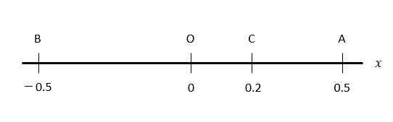

⑴向きを気にしないとき、速さが最大の点と加速度が最大の点はどこか？

速さが最大の点 O
加速度が最大の点 A,B

⑵C点における復元力は1.6[N]であった。このときA点における復元力の大きさを求めよ。

単振動は$F=-Kx$（$K$ は正の定数）の形で表せるから、－1.6＝－$K$・0.2
$∴K$＝8.0
ゆえに、A点における復元力の大きさは、8.0・0.5＝4.0[N]

以下、⑵の値を用いることとする。
⑶この単振動の周期を求めよ。

$T$＝2π$\sqrt{ \frac{m}{K} }$＝2π$\sqrt{ \frac{2.0}{8.0} }$= π[s]

⑷速さの最大値を求めよ。

$v_{max}$＝$ωA$＝2.0・0.5＝1.0[m/s]

⑸加速度の最大値を求めよ。

$a_{max}$＝$ω^{2}A$＝2.0²・0.5＝2.0[m/s²]

